حليل بيانات الأجهزة المحمولة: استخراج الرسائل والصور المحذوفة
1. الوصف
في هذا السيناريو، سنقوم بتحليل نسخة احتياطية لجهاز محمول لاستخراج الرسائل والصور المحذوفة باستخدام أدوات فحص الأجهزة المحمولة.
2. الأدوات المطلوبة
- جهاز كمبيوتر
- برنامج فحص وتحليل بيانات الأجهزة المحمولة مثل Cellebrite UFED
- نسخة احتياطية من الجهاز المحمول (يمكن الحصول عليها من iTunes للأجهزة iOS أو Android Backup للأجهزة Android)
3. الخطوات الأساسية
الخطوة 1: الإعداد
- تثبيت البرنامج: قم بتحميل وتثبيت برنامج فحص وتحليل بيانات الأجهزة المحمولة على جهاز الكمبيوتر الخاص بك. يمكنك العثور على برامج مثل:
  - Cellebrite UFED
ابحث عن عملية التثبيت على الموقع الرسمي للبرنامج وقم باتباع التعليمات لتثبيته.
الخطوة 2: تحميل النسخة الاحتياطية
- فتح البرنامج: قم بتشغيل البرنامج المثبت.
- اختيار استعادة النسخة الاحتياطية: اختر خيار "استعادة من نسخة احتياطية" في البرنامج.
- تحديد النسخة الاحتياطية: حدد النسخة الاحتياطية الخاصة بالجهاز المحمول التي ترغب في تحليلها.
الخطوة 3: تحليل البيانات
- فحص البيانات: استخدم أدوات البرنامج لفحص الملفات المحذوفة. ابحث في قاعدة البيانات أو ملفات التخزين عن الرسائل والصور المحذوفة.
الخطوة 4: استخراج البيانات
- استخراج البيانات: بعد العثور على البيانات المحذوفة، استخدم أدوات البرنامج لاستخراج هذه البيانات.
- حفظ البيانات: احفظ البيانات المستخرجة في مجلد محدد على جهاز الكمبيوتر الخاص بك.
4. النتائج
بعد تنفيذ هذه الخطوات، ستتمكن من استخراج الرسائل والصور المحذوفة من النسخة الاحتياطية لجهاز المحمول بنجاح. ستحصل على فهم أعمق لكيفية فحص وتحليل بيانات الأجهزة المحمولة واسترجاع البيانات المحذوفة.
صور توضيحية

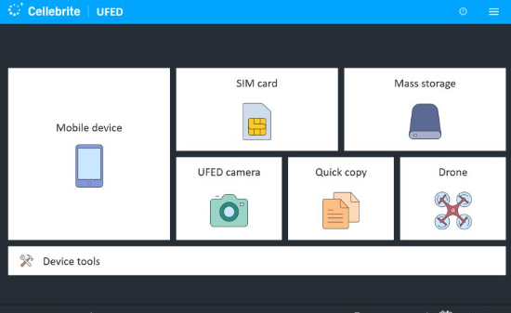
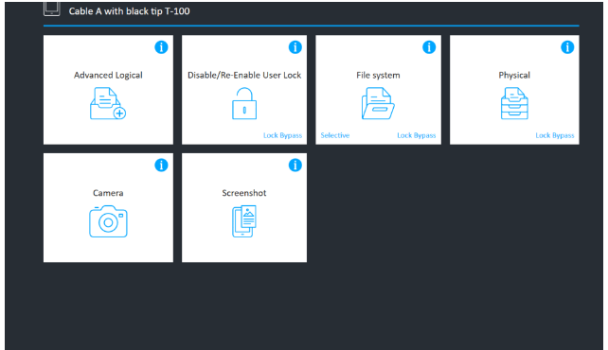

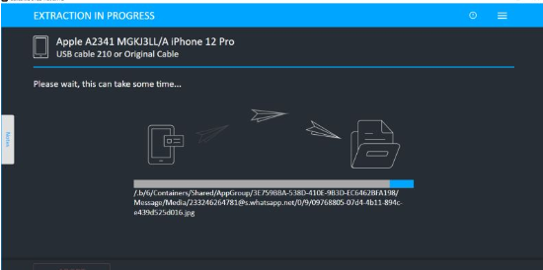

https://www.youtube.com/watch?v=FvPL7kqPLkA

